青 岛 科 技 大 学
学 术 论 文 写 作

题 目 __________________________________
基于ResNet与UserCF融合推荐的在线购物商城
__________________________________

指导教师__________________________
曹玲
学生姓名__________________________
刘洋
学生学号__________________________
2108010316

______________________________学院 ____________________________专业________________班
信息学院
计算机科学与技术
213
2024
5
15
______年 ___月 ___日

成绩评分表
选题  （10） | 中文摘要（10） | 英文摘要（10） | 正文（60） | 参考文献（10） | 总分

基于ResNet与UserCF融合推荐的在线购物商城
摘 要
随着互联网技术的发展，在线购物已经成为消费者偏好的重要渠道，市场规模持续扩大。在线购物不仅提供了便捷的购物体验，还为消费者带来了丰富的商品选择和个性化的购物体验。用户需求日益多样化，个性化推荐成为提升用户体验和购物效率的关键因素。然而，在线购物商城在高并发场景下面临诸多挑战，需要高效处理数以万计的同时请求，并且推荐系统需要精准、快速地提供个性化内容，应对大数据环境下的处理和分析挑战。因此，研究如何构建一个高效、稳定、具有个性化推荐功能的在线购物商城系统具有重要的现实意义和理论价值。
本系统系统采用前后端分离的现代Web应用架构，利用Vue.js、Spring Boot和Flask等技术，确保了系统的模块化和可维护性。在用户管理、商品管理、订单管理、个性化推荐和高并发处理等方面，系统集成了多种先进技术与策略。通过结合用户协同过滤（UserCF）和ResNet图像识别技术，实现了个性化推荐系统，同时解决了协同过滤算法的冷启动问题，提升了用户购物体验。为应对高并发场景，系统引入了Redis缓存和RabbitMQ消息队列，显著提高了系统的性能和稳定性。系统性能优化的实验结果显示，在对系统进行改进后，系统的吞吐量显著提升，达到了58倍的增长，同时解决了原有系统中存在的异常问题。通过优化后的系统性能监测器对比，可以看到系统在优化前需要频繁访问数据库验证，而优化后通过利用redis预减库存等方式，有效降低了系统的压力。综合来看，系统的整体性能和稳定性得到了明显改善。
通过对在线购物商城系统的构建和优化，我们实现了系统性能的显著提升和稳定性的改善，为用户提供了更好的购物体验和个性化推荐服务。未来，我们将继续关注技术发展趋势，持续优化系统功能和性能，以满足不断变化的用户需求，为用户提供更加便捷、高效的在线购物体验。

关键词：协同过滤（UserCF）; ResNet图像识别技术 ; 高并发
An online shopping mall based on the fusion recommendation of ResNet and UserCF
ABSTRACT
With the development of Internet technology, online shopping has become an important channel for consumer preferences, and the market scale continues to expand. Online shopping not only provides a convenient shopping experience, but also brings consumers a rich selection of products and personalized shopping experience. User needs are becoming increasingly diverse, and personalized recommendations have become a key factor in improving user experience and shopping efficiency. However, online shopping malls face many challenges in high concurrency scenarios, requiring efficient processing of tens of thousands of simultaneous requests, and recommendation systems need to accurately and quickly provide personalized content to meet the processing and analysis challenges in the big data environment. Therefore, studying how to build an efficient, stable, and personalized recommendation function online shopping mall system has important practical significance and theoretical value.
This system adopts a modern web application architecture with front-end and back-end separation, utilizing Vue.js Spring Boot and Flask technologies ensure the modularity and maintainability of the system. The system integrates various advanced technologies and strategies in user management, product management, order management, personalized recommendations, and high concurrency processing. By combining User Collaborative Filtering (UserCF) and ResNet image recognition technology, a personalized recommendation system has been implemented, while solving the cold start problem of collaborative filtering algorithms and improving the user shopping experience. To cope with high concurrency scenarios, the system has introduced Redis caching and RabbitMQ message queues, significantly improving system performance and stability. The experimental results of system performance optimization show that after improving the system, the throughput of the system has significantly increased by 58 times, while solving the abnormal problems existing in the original system. By comparing the optimized system performance monitors, it can be seen that the system requires frequent database access for verification before optimization, while after optimization, the system's pressure is effectively reduced by utilizing methods such as reducing inventory through Redis. Overall, the overall performance and stability of the system have been significantly improved.
Through the construction and optimization of the online shopping mall system, we have achieved significant improvements in system performance and stability, providing users with a better shopping experience and personalized recommendation services. In the future, we will continue to pay attention to technological development trends, continuously optimize system functions and performance to meet constantly changing user needs, and provide users with a more convenient and efficient online shopping experience.
KEY WORDS: Collaborative filtering (UserCF); ResNet image recognition technology; High concurrency

目录
第1章 绪论 1
1.1 研究背景与意义 1
1.2研究目的与内容 1
第2章 系统架构设计 2
2.1 总体架构 2
2.2 关键技术与工具 2
2.2.1 前端 3
2.2.2 后端 3
2.2.3 中间件 3
2.2.4 深度学习 4
2.2.5 开发与协作工具 4
2.2.6 JWT拦截器 4
2.2.7 JMeter 5
2.3 系统模块划分 5
第3章 商品管理 6
3.1 商品信息录入与维护 6
3.2 商品分类管理 6
3.3 商品库存管理 7
3.4 商品展示与推荐 7
第4章 订单管理 7
4.1 订单创建与支付 7
4.2 订单状态跟踪 8
第5章 数据分析与优化 9
5.1 流量分析 9
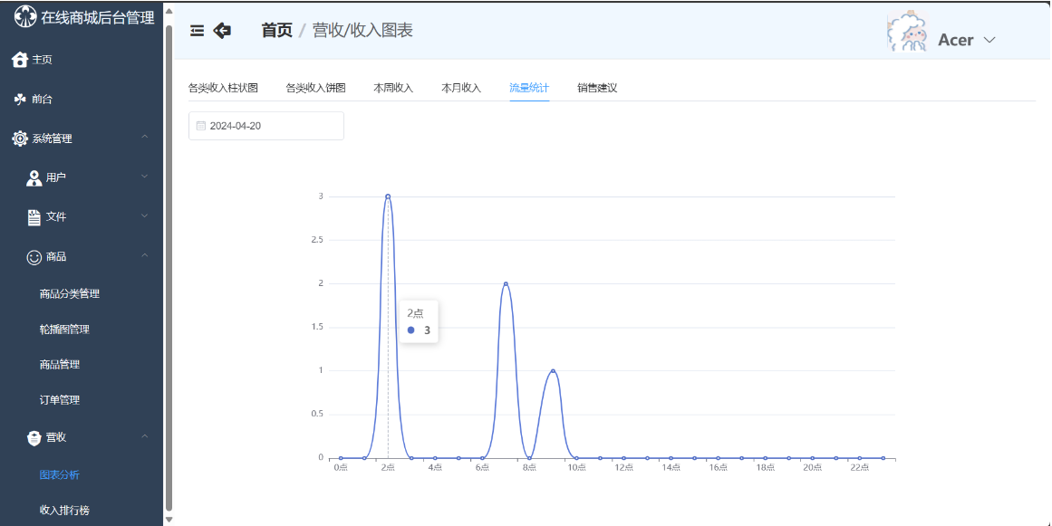 9
5.2 销售数据分析 9
5.3 用户行为数据分析 10
6.4 营收优化策略 11
第6章 个性化推荐系统 11
6.1 用户协同过滤算法 11
6.2 ResNet图像检索算法在商品推荐中的应用 12
第7章 高并发处理 15
7.1 高并发问题的挑战 15
7.2 系统的高并发处理策略 15
8.3 Redis缓存机制 15
7.3 RabbitMQ消息队列的应用 16
第8章 系统实现与测试 17
8.1 系统功能测试 17
8.2 系统性能测试 18
第9章 结论与展望 21
9.1 研究结论 21
9.2 研究的不足与改进方向 21
10.3 未来研究展望 21

绪论

研究背景与意义
随着互联网技术的发展，在线购物已经成为消费者偏好的重要渠道，市场规模持续扩大。在线购物不仅提供了便捷的购物体验，还为消费者带来了丰富的商品选择和个性化的购物体验。用户需求日益多样化，个性化推荐成为提升用户体验和购物效率的关键因素。然而，在线购物商城在高并发场景下面临诸多挑战，需要高效处理数以万计的同时请求，并且推荐系统需要精准、快速地提供个性化内容，应对大数据环境下的处理和分析挑战。因此，研究如何构建一个高效、稳定、具有个性化推荐功能的在线购物商城系统具有重要的现实意义和理论价值。

1.2研究目的与内容
本研究旨在开发一套全面的在线购物商城系统，为商家提供高效的商品、订单和用户管理工具，并通过强大的数据分析支持营收和流量优化。系统结合ResNet（残差网络）和UserCF（用户协同过滤）技术，旨在提升个性化推荐的准确性和响应速度，增强用户体验，尤其在高并发场景下保证系统的稳定性和响应速度。

系统架构设计

总体架构
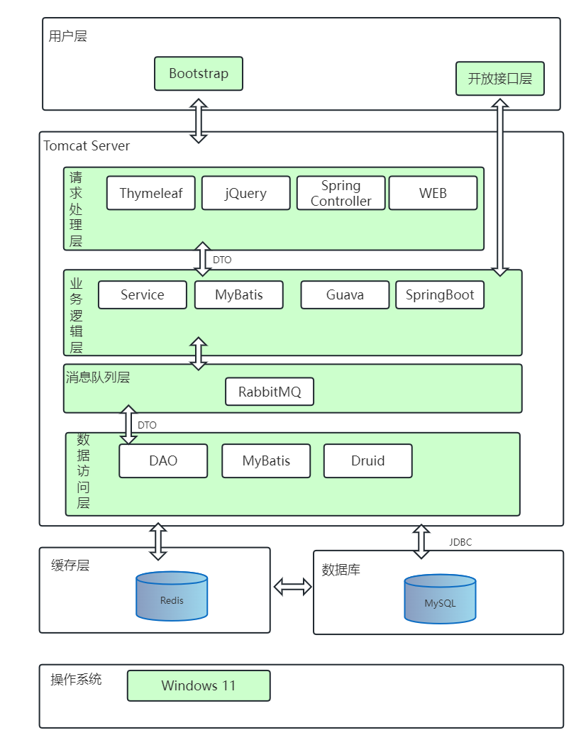
图 1 系统架构图

关键技术与工具
系统采用了现代的Web应用架构，前后端分离，确保了高度的模块化和可维护性。

前端
项目前端主要采用了 Vue.js 和 Element UI 技术栈。
Vue.js 是一款轻量级、高效的 JavaScript 框架，提供了响应式的数据绑定和组件化的开发方式，使得我们能够快速构建交互丰富、性能优秀的用户界面。
Element UI 是基于 Vue.js 的组件库，提供了丰富的 UI 组件和样式，使得我们可以快速搭建出符合设计规范的界面。我们在项目中使用了 Element UI 的诸多组件，如表格、卡片、标签页等，以及样式库来保持页面风格的统一。
此外，我们采用 echarts 数据可视化库，用于展示各类图表，包括柱状图、饼图、折线图等，帮助用户更直观地理解数据。

后端
Spring Boot：作为后端主要框架，Spring Boot 提供了快速开发、简化配置的特性，使得您能够快速搭建和部署后端服务。它还提供了丰富的生态系统和强大的功能，如自动化配置、嵌入式容器等，有助于提高开发效率和项目的可维护性。
Flask：Flask 是一个轻量级的 Web 框架，项目ResNet图像处理部分使用python代码，通过Flask提供接口供前端调用。
MyBatis-Plus：MyBatis-Plus 提供了强大的代码生成器，可以根据数据库表自动生成 Entity 类和 Mapper 接口，省去了手动编写大量的 CRUD 操作代码的工作。可以动态拼接 SQL 查询条件，支持复杂的查询需求，如动态条件、多表关联查询等。同时提供了分页插件，可以方便地实现分页查询，支持多种数据库的分页方式，如物理分页和内存分页，提高了查询效率。
pymysql：这是一个 Python 的数据库连接库，用于连接和操作 MySQL 数据库，获取用户的浏览信息。

中间件
Redis：Redis 是一个高性能的开源内存数据库，常用于缓存、会话存储和消息队列等场景。它支持多种数据结构，如字符串、哈希表、列表、集合、有序集合等，提供了丰富的操作命令，具有快速读写、持久化、原子性操作和分布式特性。
RabbitMQ：RabbitMQ 是一个开源的消息队列中间件，实现了高级消息队列协议（AMQP），用于在分布式系统中传递消息。它提供了可靠的消息传递、灵活的消息模式、可扩展性和多种协议支持。Redis 和 RabbitMQ 在分布式系统中发挥着不同的作用，分别解决了数据存储和消息传递的需求，为构建高性能、可靠的分布式系统提供了强大的支持。

深度学习
PyTorch 是一个由 Facebook 开发的开源深度学习框架，具有动态计算图和易用性等特点，可用于构建各种神经网络模型。TorchVision 则是 PyTorch 的一个模块，专注于计算机视觉任务，提供了预训练模型、数据集加载器和图像转换工具等功能，帮助用户快速构建和训练计算机视觉模型。PyTorch 和 TorchVision 结合使用，为深度学习和计算机视觉领域的开发者提供了强大的工具和库。

开发与协作工具
主要用Git、IntelliJ IDEA、PyCharm等进行开发协作。
Git 是一个分布式版本控制系统，用于跟踪文件的变化并协调多人在项目上的工作，具有分支管理、代码合并、版本追踪和回滚等功能，是开发者在个人和团队开发中不可或缺的工具。
本项目地址：Uporonier/Os: 操作系统课设 (github.com)

JWT拦截器
JWT 拦截器是服务端应用中用于验证和解析 JWT 的组件，通过拦截客户端请求并对其中携带的 JWT 进行验证、解析和授权，来保护需要授权访问的资源。拦截器首先提取请求中的 JWT，并验证其格式、有效期和完整性，验证通过后解析 JWT 中的信息，如用户身份和权限，然后根据解析结果判断是否允许请求继续执行。这种机制使得服务端无需保存会话状态，提高了系统的可扩展性和性能。

JMeter
JMeter 是一款开源的压力测试工具，主要用于对软件应用程序进行性能测试。它可以模拟多种负载类型和行为，并提供了丰富的图形化分析和报告功能。使用 JMeter 进行压测时，用户可以创建测试计划，定义用户行为和并发请求，然后运行测试并收集性能数据。通过分析这些数据，可以评估应用程序在不同负载下的性能表现，发现潜在的性能瓶颈并进行优化。 JMeter 可以用于测试 Web 应用程序、Web 服务、数据库等各种类型的应用，是进行性能测试和负载测试的常用工具之一。

系统模块划分
本在线购物商城系统提供了一套全面的管理和购物功能，旨在为商家提供高效的商品、订单和用户管理工具，并通过强大的数据分析支持营收和流量优化。对于购物者，系统通过结合传统的用户协同过滤和先进的图像识别技术，提供个性化商品推荐，增强用户体验。此外，系统支持高并发，确保在大流量情况下的稳定性和响应速度，特别是在促销秒杀活动中。
具体模块划分见下图：
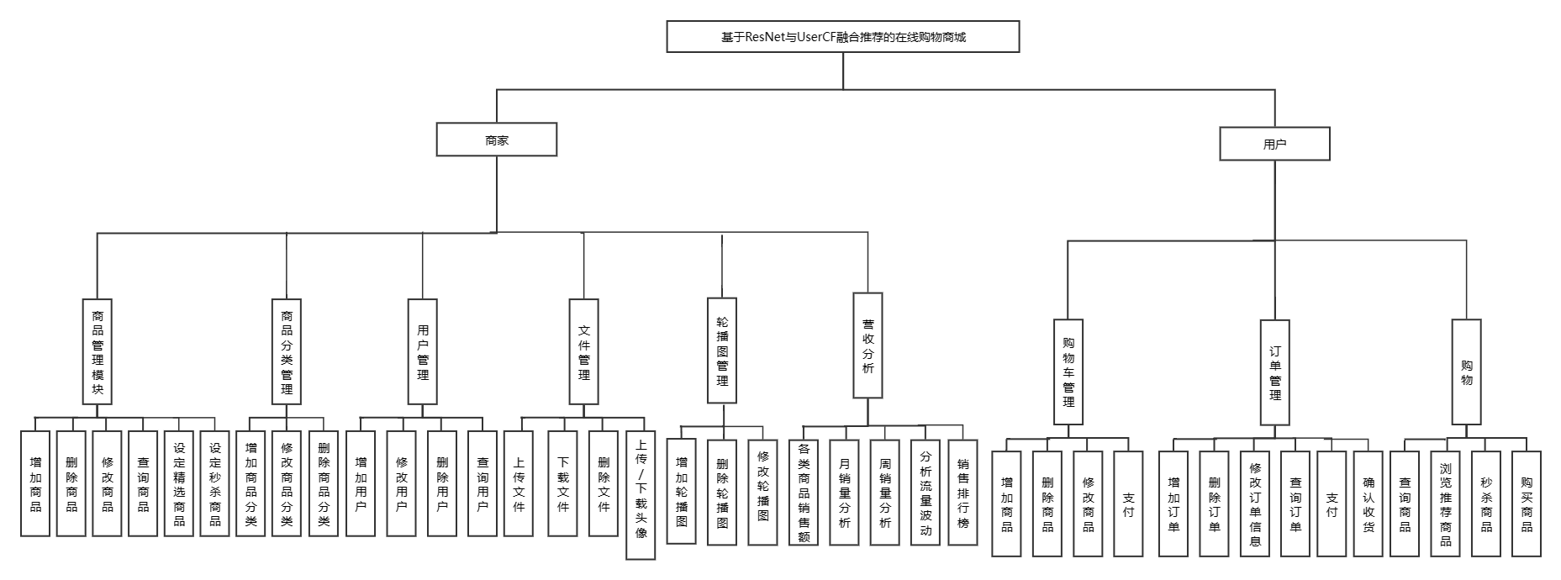
图 2 功能模块图

商品管理

商品信息录入与维护
商品信息录入与维护包括商品的基本信息录入和多媒体信息上传，支持录入商品名称、描述、价格、库存数量、品牌、型号等基本信息，以及上传商品图片和视频等多媒体文件。系统支持自定义商品属性（如颜色、尺寸、材质等），方便商品管理和展示。管理员可以随时更新商品信息，确保信息的实时性和准确性，支持商品的上下架操作和价格调整以及打折促销。只有具有相应权限的管理员才能进行商品信息的录入与维护，系统还定期备份商品信息数据，确保数据安全。
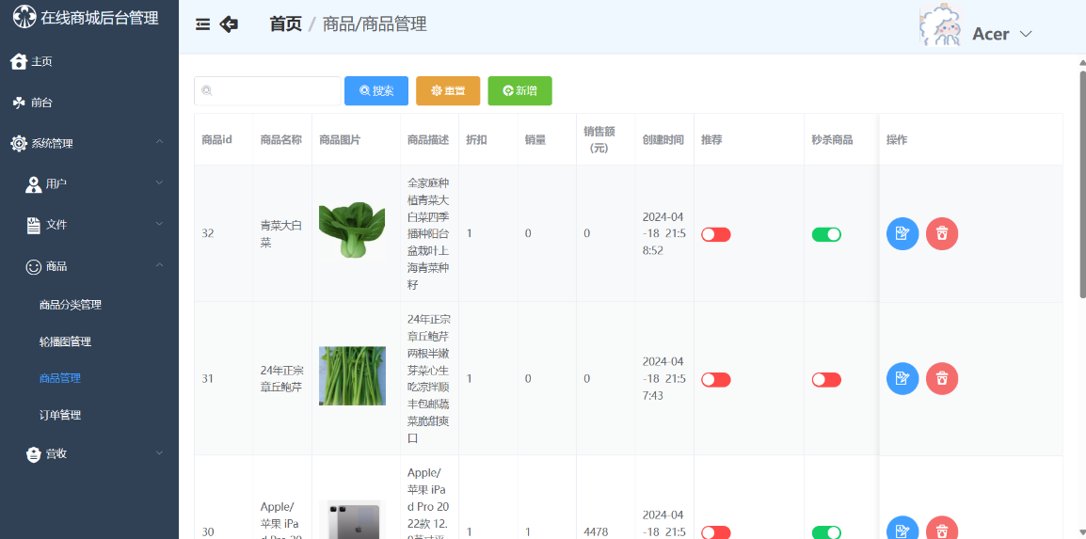
图 3 商品管理图

商品分类管理
商品分类管理功能支持多级分类体系，便于商品的分类管理和用户的快速查找。每个分类可以设置不同的属性，方便商品的属性管理和展示。管理员可以根据需要创建新的商品分类，支持对已有分类的名称、描述、排序等信息进行修改。对于不再使用的商品分类，系统支持删除操作，但需确保分类下无商品。只有具有相应权限的管理员才能进行分类管理操作，并且系统记录所有分类管理的操作日志，便于追溯和审计。

商品库存管理
系统实时监控商品库存数量，确保库存数据的准确性，并设置库存预警阈值，当库存低于预警值时自动发送提醒，便于及时补货。入库管理记录商品入库信息，包括入库时间、数量、供应商等，出库管理记录商品出库信息，包括出库时间、数量、销售订单等。系统支持手动调整库存数量，便于处理异常库存情况。只有具有相应权限的管理员才能进行库存管理操作，并且系统记录所有库存管理的操作日志，便于追溯和审计。

商品展示与推荐
在首页展示热门商品、新品推荐、促销商品等内容，提高商品曝光率。在商品分类页面展示对应分类的商品，便于用户查找。系统提供强大的商品搜索功能，支持关键词搜索、筛选和排序，提高用户查找效率。通过用户协同过滤（UserCF）和图像识别（ResNet）技术，为用户提供个性化商品推荐，进一步提升用户体验。

订单管理
订单管理模块涵盖了从订单创建到售后服务的整个流程，确保用户能够方便快捷地完成购物体验。

订单创建与支付
在用户选择商品后，系统引导用户创建订单，填写必要的收货信息和支付方式。订单创建完成后，系统生成订单编号，本系统采用支付宝沙箱支付。支付成功后，系统更新订单状态并发送确认通知。
支付部分采用支付宝沙箱支付，并利用natapp进行内网穿透，确保支付流程的安全性和稳定性。用户支付成功后，系统会通过回调后端接口，更新Redis与数据库中的订单相关信息，并向用户展示我的订单页面。
此外，系统还实现了回仓处理机制。当订单信息生成时，系统将订单信息加入到延时消息队列中，并设置有效期为15分钟。超过15分钟后，订单信息会被转移到死信队列。系统会从Redis中读取订单的支付状态，如果订单状态为未支付，则触发回仓处理，对Redis和数据库中的订单信息进行回仓操作，确保订单状态的一致性和准确性。
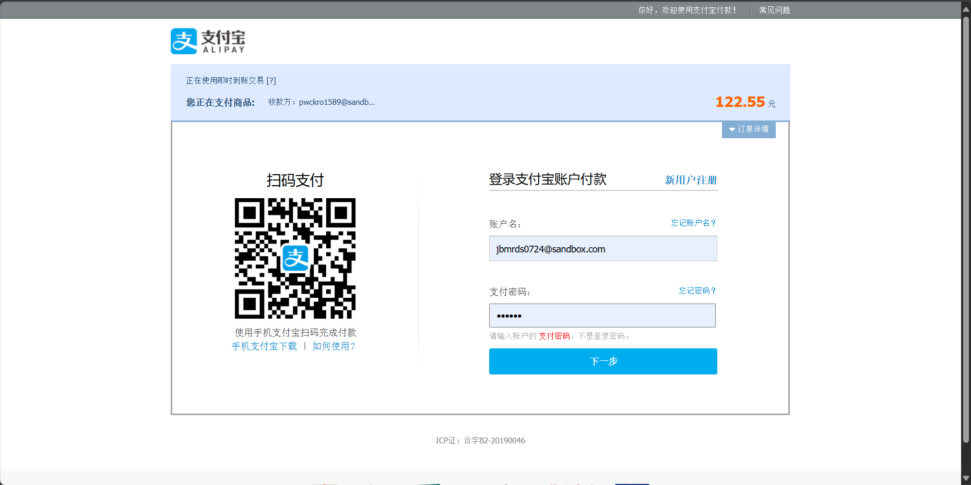
图 4 支付界面图

订单状态跟踪
用户可以在个人中心查看订单的实时状态，包括待支付、已支付、待发货、已发货、已完成等。系统通过与物流公司的接口，提供详细的物流信息查询，用户可以随时了解订单的配送进度。
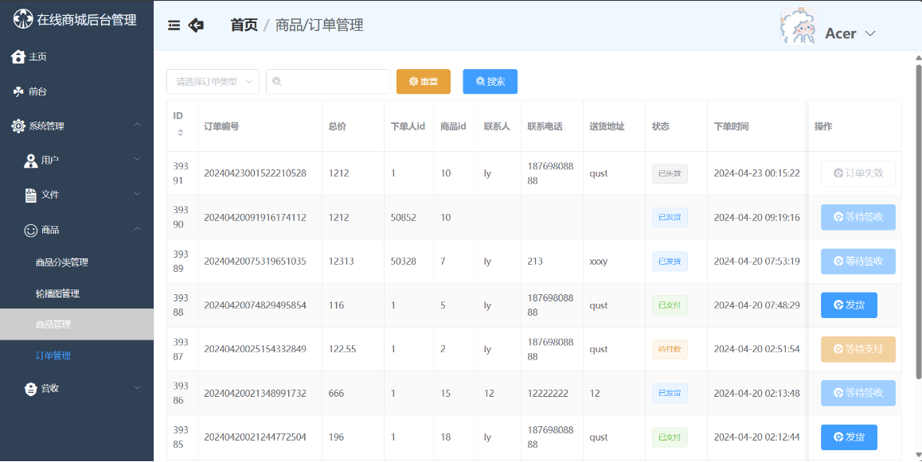
图 5 订单管理图

数据分析与优化

流量分析
流量分析模块通过对用户访问数据的监测和分析，包括访问时间、浏览时间、页面停留时间，购买商品等指标。通过对流量数据的分析，系统可以了解用户的访问习惯和行为特征，优化网站布局和内容，提高用户留存和转化率。
图 6 流量统计图

销售数据分析
销售数据分析模块对商城的销售数据进行全面分析，包括销售额、订单量、客单价、转化率等指标。系统可以识别热销商品、低销商品和销售趋势，为商家制定促销策略、库存管理和商品推荐提供数据支持，提高销售业绩和利润。
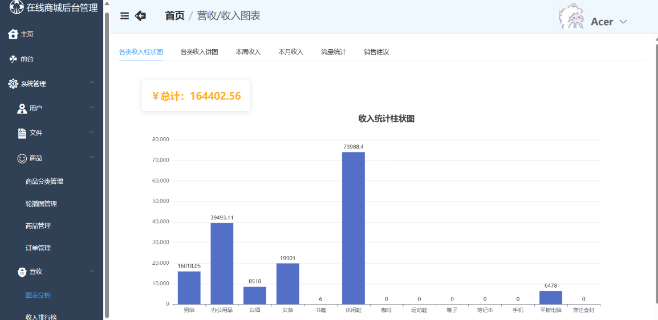
图 7 销售数据图

用户行为数据分析
用户行为数据分析模块通过对用户的浏览、搜索、点击、购买等行为数据进行挖掘和分析，揭示用户的偏好、需求和购买意向。系统可以进行用户画像分析，为个性化推荐、精准营销和用户服务提供数据支持，提升用户体验和满意度。
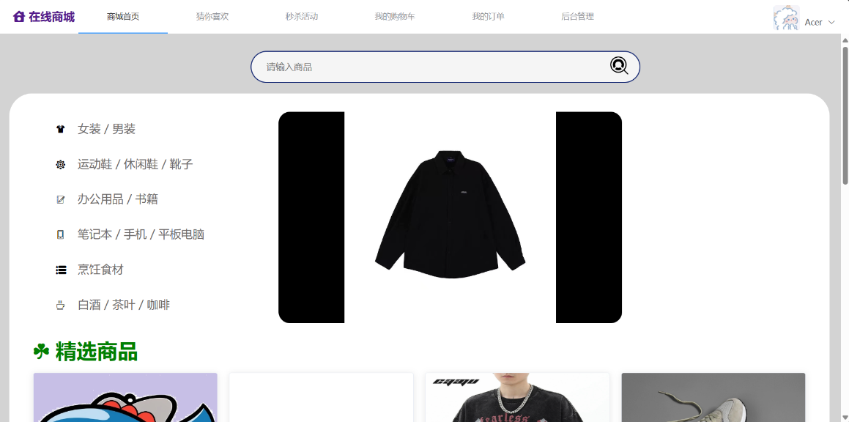
图 8 主页图

6.4 营收优化策略
基于数据分析结果，系统制定营收优化策略，包括提升转化率、增加订单量、提高客单价等方面。系统可以优化商品推荐、调整促销活动、设计个性化营销方案等，提高商城的营收水平和盈利能力。
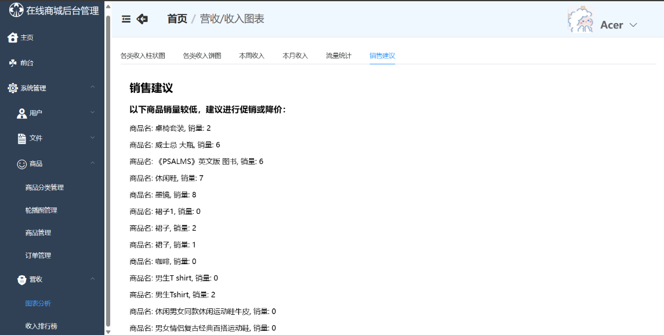
图 9智能销售建议

个性化推荐系统

用户协同过滤算法
基于用户的协同过滤（User-Based Collaborative Filtering）是推荐系统中常用的一种算法，它基于用户之间的相似性来进行推荐。其基本思想是：如果两个用户在过去喜欢或者不喜欢的物品比较相似，那么他们在将来可能也会有相似的喜好。
1.计算用户相似度：对于每一对用户，计算其之间的相似度。
2.找到邻居用户：对于每个用户，找到与其相似度最高的一组邻居用户。通常会设定一个阈值或者选择固定数量的邻居用户。
3.生成推荐列表：对于每个用户，根据其邻居用户的喜好情况，生成推荐列表。可以根据邻居用户的评分加权平均值或者其他方法来生成推荐列表。
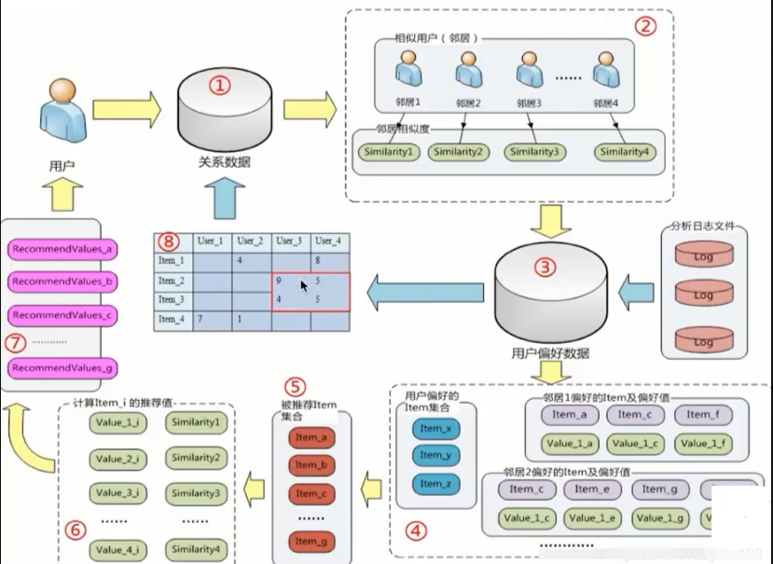
图 10 协同过滤原理图

ResNet图像检索算法在商品推荐中的应用
依次采用基于形状的Daisy模型、基于形状的HOG模型、基于颜色的RGB直方图模型、以及ResNet模型进行实验。检索效果如下表所示：
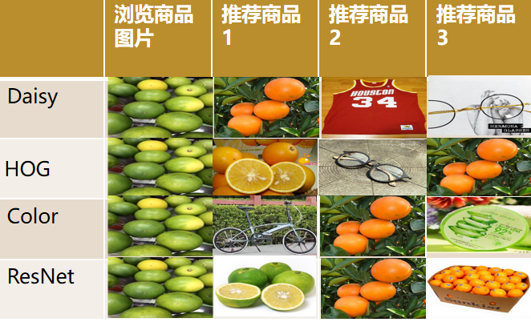
图 11 不同模型对指定图像检索效果对比图

表 1 不同模型对25类图像检测平均精度对比表
 | RGB | HOG | Daisy | ResNet
Mean MAP | 0.614 | 0.450 | 0.468 | 0.944

ResNet-50 是一个由 49 个卷积层和 1 个全局平均池化层组成的深度神经网络模型，通过跳跃连接将输入直接传递给输出，解决了深度网络中的梯度消失和梯度爆炸问题。ResNet-50 的结构分为多个阶段，每个阶段包含若干个残差块，每个残差块又由多个卷积层组成。在训练过程中，ResNet-50 使用了批量归一化和恒等映射技术来加速收敛和提高模型性能。
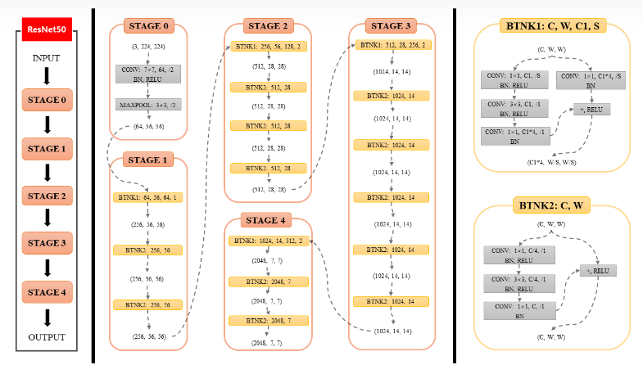
图 12 ResNet50网络结构图

通过PyTorch训练ResNet50模型对商品图像进行特征提取并序列化后进行存储，利用余弦距离评估特征间的相似度，在特征数据库中快速检索并推荐视觉上相似的商品。通过结合现代图像处理技术与高效的数据检索策略，为用户提供精准的商品推荐。
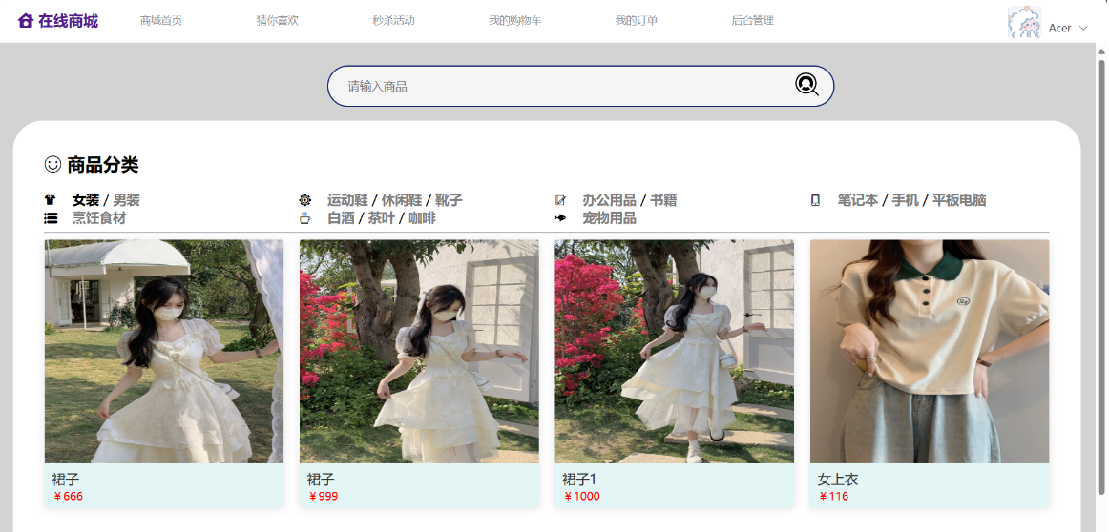
图 13 效果图

高并发处理

高并发问题的挑战
高并发问题是推荐系统面临的重要挑战之一。在高并发情况下，系统需要处理大量的用户请求，首先是响应速度问题，系统需要在短时间内快速响应用户请求，否则会影响用户体验。其次是资源竞争，大量并发请求可能导致系统资源（如CPU、内存、数据库连接）的竞争，容易出现性能瓶颈和系统崩溃。此外，高并发情况下还有数据一致性问题，避免并发读写操作导致数据错误或丢失。因此，推荐系统在设计和优化时需要针对这些挑战采取相应的策略和技术措施，以确保系统在高并发环境下的稳定性、性能和可靠性。

系统的高并发处理策略
1.订单异步下单处理与消息队列应用：引入RabbitMQ进行异步下单处理，将用户的购买请求排队处理，从而分离了请求接收与处理过程，显著提高了系统的响应能力和稳定性。
2.使用Redis进行页面和对象级缓存，不仅加速了数据的读取速度，还减少了对后端数据库的压力。通过预加载和预减库存技术，有效应对高并发情况下的数据访问需求。
3.页面静态化技术：通过静态化商品详情页，将动态网页转化为静态内容存储，减少了每次用户请求时的计算和加载时间，优化了用户体验。

8.3 Redis缓存机制
1.页面级缓存： 对于一些静态数据或者频繁访问的页面，系统通过Redis缓存这些页面的数据，使得用户请求能够直接从缓存中获取，而无需每次都查询数据库，从而加快页面加载速度和提升用户体验。
2.对象级缓存： 对于一些经常访问且数据变化频率较低的对象，如商品信息、用户信息等，系统将这些对象的数据缓存到Redis中，使得系统在处理请求时可以直接从缓存中读取，避免了频繁访问数据库的开销。
3.预加载技术： 在高并发情况下，系统可以采用预加载技术，提前将可能被频繁访问的数据预先加载到Redis缓存中，以应对突发性的请求增加，保证数据的快速响应。
4.预减库存技术： 对于一些库存数据频繁变动的场景，如电商系统的商品库存，系统可以采用预减库存技术，将商品的库存信息缓存到Redis中，并在每次购买或操作库存时，先从Redis中扣减库存，再同步更新到数据库，以减少数据库的频繁写入操作，提高系统的并发处理能力。

RabbitMQ消息队列的应用
RabbitMQ消息队列在推荐系统中的应用非常重要，它能够有效解耦系统各个模块之间的耦合度，提高系统的并发处理能力和稳定性。
异步任务处理：推荐系统中可能存在一些需要耗时的任务，如数据处理、推荐计算等，通过将这些任务封装成消息，并发送到RabbitMQ队列中，在后台通过消费者进行异步处理，避免阻塞主线程，提高系统的响应速度和并发处理能力。
系统解耦：推荐系统通常由多个模块组成，如用户管理、商品管理、推荐计算等，通过将模块之间的通信通过RabbitMQ消息队列进行解耦，各模块之间不直接依赖，降低了系统的耦合度，同时增加了系统的灵活性和可扩展性。
流量削峰：在高并发情况下，可能会出现突发性的请求增加，通过将请求转换成消息发送到RabbitMQ队列中，然后由消费者进行处理，可以实现流量的削峰，避免系统因突发请求而崩溃或响应变慢。
消息确认机制： RabbitMQ提供了消息确认机制，消费者在成功处理消息后可以发送确认消息给RabbitMQ，确保消息被正确消费，保证了消息的可靠性和一致性。
消息分发： RabbitMQ支持消息的分发机制，可以将消息发送到多个消费者进行处理，实现任务的并行处理和负载均衡，提高系统的处理效率和性能。
在第九章得到验证，本系统应用RabbitMQ消息队列有效提高了系统的可靠性、性能和并发处理能力。

系统实现与测试

系统功能测试
对系统各模块功能进行全面测试，包括用户注册与登录、商品管理、订单管理和推荐功能等。通过全面的测试和优化，本系统在功能方面已达到了设计要求，能够为用户提供高效、稳定和安全的购物体验。
1.登录功能
用例编号 | 1
功能描述 | 用户登录
输入/操作 | 期望 | 结果
用户输入错误用户名 | 提示弹框“登录失败，请检查登录信息是否正确” | 与预期一致
用户输入错误密码 | 提示弹框“登录失败，请检查登录信息是否正确” | 与预期一致
用户输入正确用户名和密码 | 登录成功 | 与预期一致
2.商品管理
用例编号 | 2
功能描述 | 商品管理
输入/操作 | 期望 | 结果
设置折扣商品，折扣大于1 | 提示弹框“打折商品不能大于原价格” | 与预期一致
设置折扣商品，折扣小于1 | 设置成功，商品成功打折 | 与预期一致
设置秒杀商品 | 设置成功，并推送至秒杀页面 | 与预期一致
增删改查商品 | 增删改查商品 | 与预期一致

系统性能测试
1.优化前后系统吞吐量对比
实验条件：3000线程，循环10次。
在改进前，在本实验条件下，已产生约40%的异常，且QPS非常低，仅为100.6/sec。
在改进后，同样实验条件下，无异常产生，且QPS提升至5882.4/sec，提升58倍。
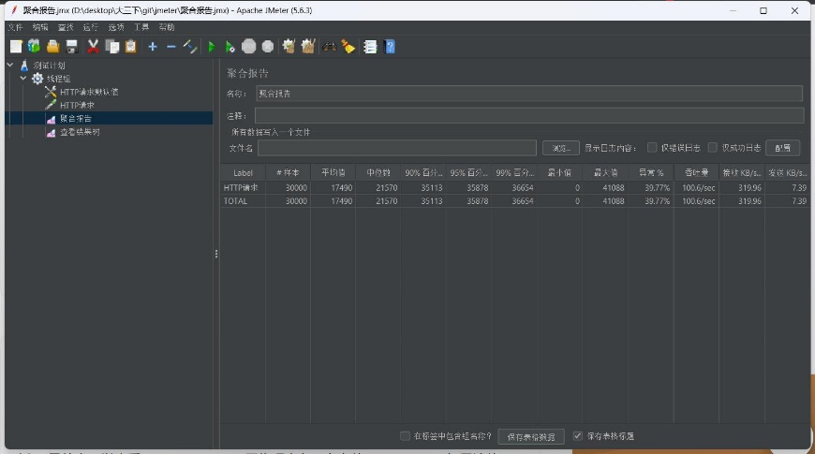
图 14 改进前Jmeter3000线程，循环10次情况下压测效果
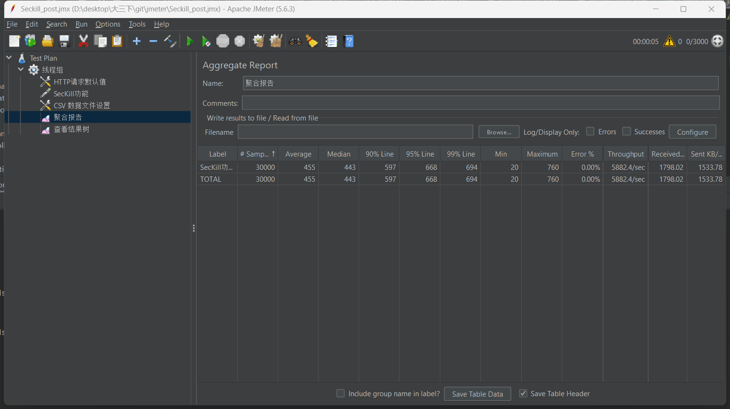
图 15改进后Jmeter3000线程，循环10次情况下压测效果

2.优化前后系统性能监测器对比
系统在优化前，需要不断访问数据库进行验证，优化后，可在redis进行预减库存或直接获取逻辑判断结果等，有效降低了系统的压力。

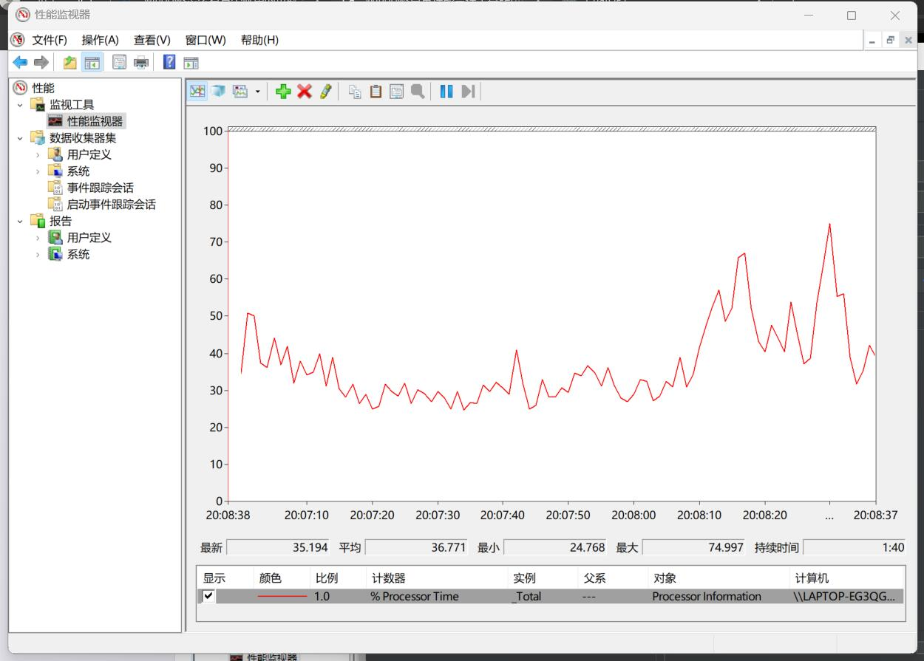
图 16 优化前系统性能监测器情况

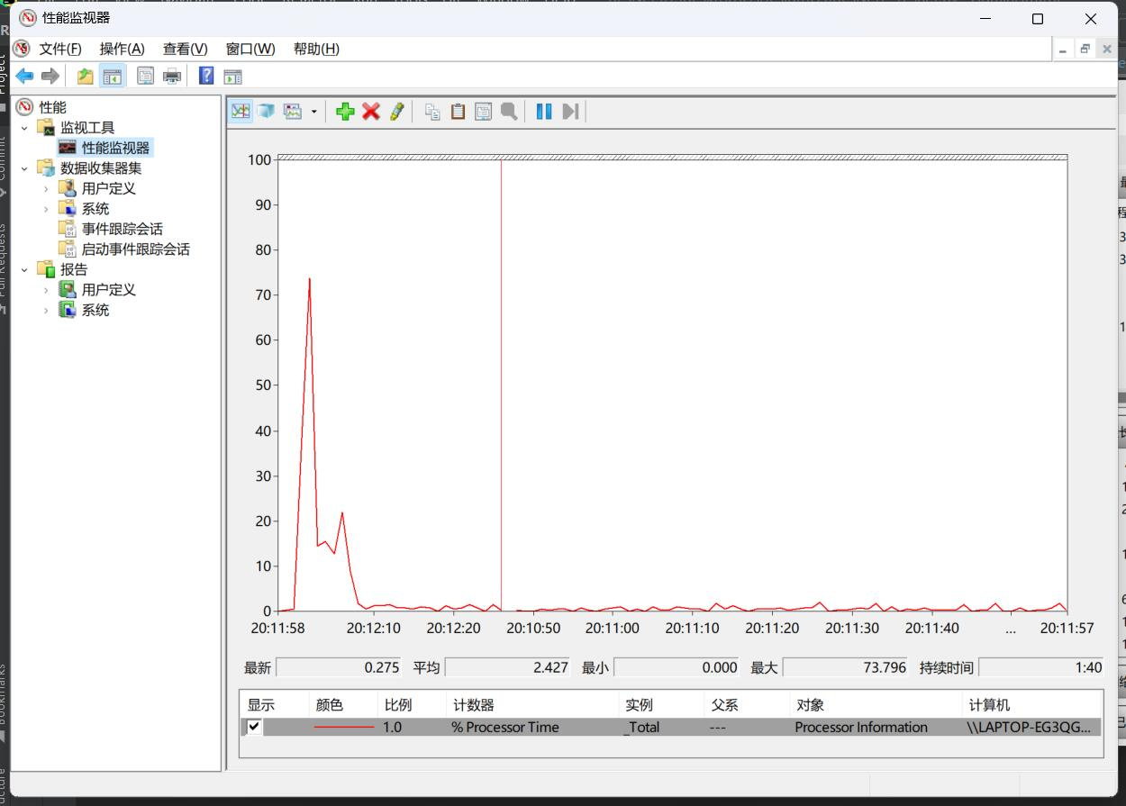
图 17 优化后系统性能监测器情况

3.优化前后系统资源对比
优化前：可以看到mysqld占用资源较高，排名第一。
优化后：mysqld占用资源显著降低。在虚拟机（部署RabbitMQ与redis）中RabbitMQ排名第一，redis排名第二。通过引入RabbitMQ异步下单，redis预减库存，获取逻辑结果等方式，显著降低了mysqld的负载。
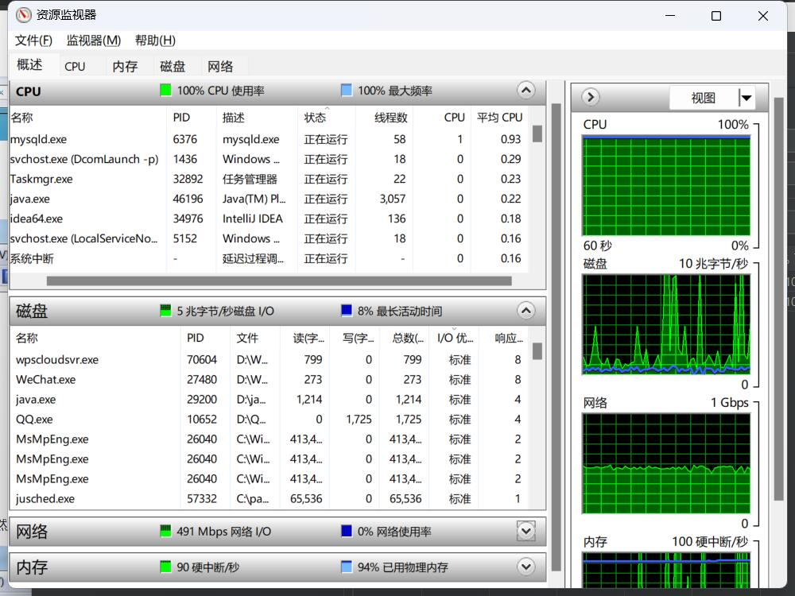
图 18 优化前系统资源监视器情况

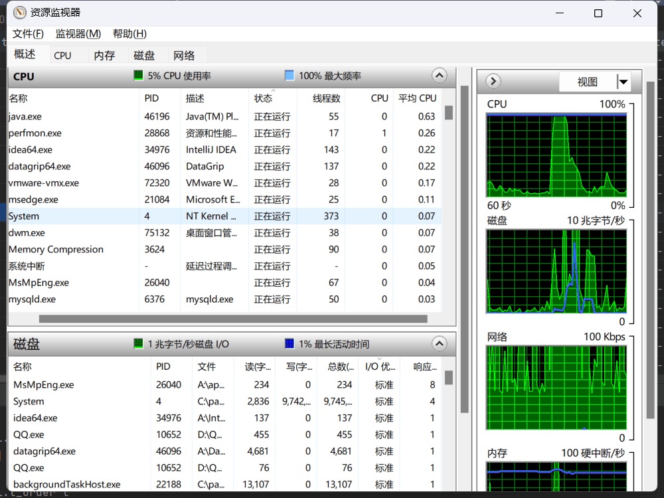
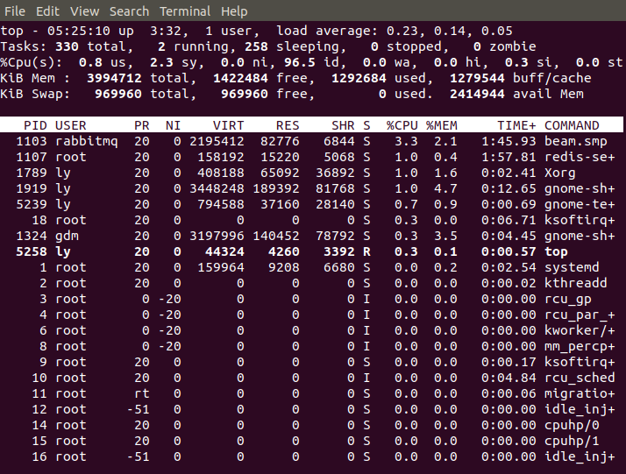
图 19 优化后系统资源监视器情况

结论与展望

研究结论
本系统系统采用前后端分离的现代Web应用架构，利用Vue.js、Spring Boot和Flask等技术，确保了系统的模块化和可维护性。在用户管理、商品管理、订单管理、个性化推荐和高并发处理等方面，系统集成了多种先进技术与策略。通过结合用户协同过滤（UserCF）和ResNet图像识别技术，实现了个性化推荐系统，提升了用户购物体验。为应对高并发场景，系统引入了Redis缓存和RabbitMQ消息队列，显著提高了系统的性能和稳定性。综合性能测试结果表明，系统在实际应用中表现优异，满足了预期的功能需求和性能指标。

研究的不足与改进方向
尽管本系统在各方面表现出色，但仍存在一些不足之处和改进空间：
1.用户行为数据分析的深度：目前的用户行为分析主要基于基本的行为数据，未来可以结合更多的用户画像和行为模式，提供更精准的推荐和营销策略。
2.支付与订单管理的优化：支付和订单管理模块还可以进一步优化，以提升用户体验和系统的处理效率。

10.3 未来研究展望
1.引入更多的推荐算法：探索和引入更多先进的推荐算法，如基于深度学习的推荐模型，提高推荐的精准度和用户满意度。
2.大数据处理技术：引入大数据处理框架，如Apache Hadoop和Spark，进一步提升系统的数据处理能力和效率。
3.多模态推荐系统：结合文本、图像、音频等多模态数据，构建更全面和智能的推荐系统。
3.智能营销和动态定价： 利用大数据和人工智能技术，实现智能营销和动态定价，优化商家收益和用户体验。
4.跨平台支持： 拓展系统的跨平台支持，覆盖更多的终端设备，如移动端和智能家居设备，提升用户的使用便捷性。目前正在开发微信小程序端，已经实现AR试鞋以及HR-VITON虚拟试衣功能。

参考文献
- 王岩,张杰,许合利.结合用户兴趣和改进的协同过滤推荐算法[J].小型微型计算机系统,2020,41(08):1665-1669.
[2]周舟.基于深度学习的个性化商品推荐系统的研究与实现[D].南昌大学,2022.DOI:10.27232/d.cnki.gnchu.2022.001869.
[3]Cheng H T, Koc L, Harmsen J, et al. Wide & deep learning for recommender systems[C]//Proceedings of the 1st workshop on deep learning for recommender systems. 2016: 7-10

附录
A. 详细技术文档
B. 系统使用手册
C. 数据库设计与结构
D. 源代码

